
العام الدراسي 2025/2026

مشروع عن شركة SIEMENS



اعداد الطالب

زياد خالد محمد سليمان
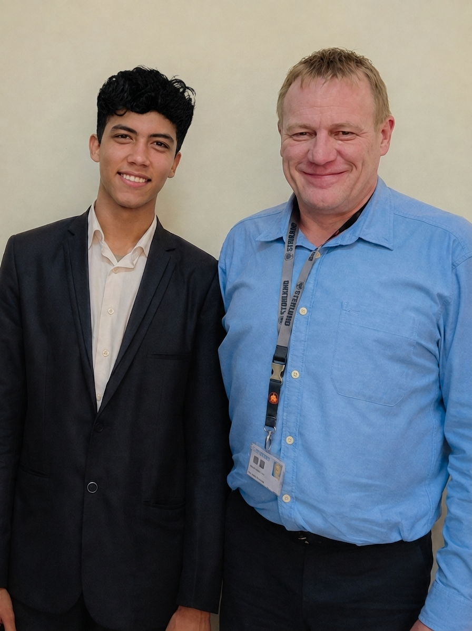

إشراف : د/ أحمد زينهم

المقدمة

تعد شركة Siemens من اكبر الشركات العالمية في مجال التكنولوجيا والصناعة حيث تأسست عام 1847 في المانيا وتعمل في مجالات متعددة مثل الطاقة والنقل والرعاية الصحية والصناعات الرقمية
وتتميز الشركة بدورها الكبير في تطوير البنية التحتية الذكية وتقدم حلول مبتكرة تساعد الدول والشركات علي التحول الرقمي وتحسين الكفاءة
كما ان الشركة لها دور قوي في مصر خاصة في مشروعات الكهرباء وا القطارات مما يجعلها من اهم الشركات المؤثرة في الاقتصاد
الخاصة احتساب المبالغ الواجب سدادها والخاصة بتلك التأمينات توفيرا للوقت والجهد المبذول فى ذلك

البرامج المستخدمة فى
المشروع

- برنامج النصوص الكتابية ( MS-WORD )
- برنامج الجداول الحسابية ( MS-EXCEL )
- برنامج العروض التقديمية ( PowerPoint )





أولا : اهداف شركة SIEMENS

تهدف شركة siemens الي تحقيق مجموعه من الأهداف الاستراتيجية أهمها :

1- تطوير التكنولوجيا الحديثة لخدمة الانسان .
2- تحسين كفاءة الطاقة وتقيل استهلاك الموارد.
3- دعم التحويل الرقمي في الصناعات.
4- تقديم حلول ذكية في النقل والبنية التحتية
5- تحقيق الاستدامة البيئية



أهمية شركة
((Siemens))

- تساهم الشركة في انشاء مشروعات ضخمة مثل محطات الكهرباء شبكات النقل.
- تقديم حلول ذكية تساعد المصانع والشركات علي التحول الي الأنظمة الرقمية الحديثة .
- تعمل علي تقليل استهلاك الطاقة وزيادة كفاءتها باستخدام تقنيات متطورة .
- تساهم في تصنيع القطارات والمترو والأنظمة الذكية للنقل .
- تلعب دور مهم في انتاج الطاقة النظيفة مثل طاقة الرياح والطاقة الشمسية .
- توفير أجهزة وتقنيات طبية متقدمة تساعد في تشخيص وعلاج الامراض.
- توفير الاف الوظائف للمهندسين والفنين في مختلف دول العالم .
8- تساهم في نمو الاقتصاد من خلال مشاريعها وا استثماراتها الكبيرة .

برنامج التدريب

تولي شركة siemens اهتماما كبير بتدريب الطلاب والخريجين حيث تقدم برامج تدريب متخصصة تهدف الي اكتساب الخبرة العملية وربط الدراسة بسوق العمل وا من اهم هذي البرامج برنامج Tech4Rail الذي يركز علي تدريب الطلاب في مجال سكك الحديد.
الجدول


المرحلة | المدة | الوصف
التدريب التعريفي | 5 أيام | التعرف علي الشركة وانظمتها
التدريب العملي | 35 يوم | العمل داخل مواقع الشركة
التقيم النهائي | 5 أيام | تقديم مشروع وتقييم الأداء

صورة لشركة SIEMENS
لشركة SIEMENS

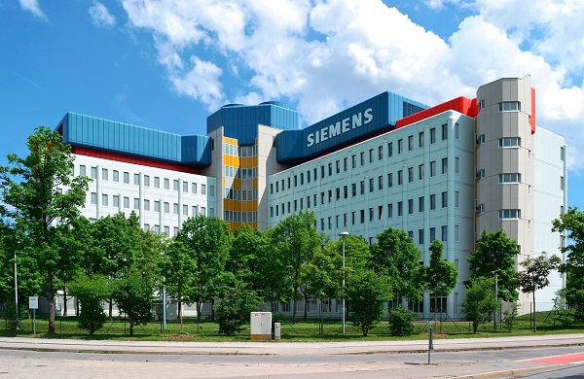

البيانات

مرتبات الموظفين في الشركة

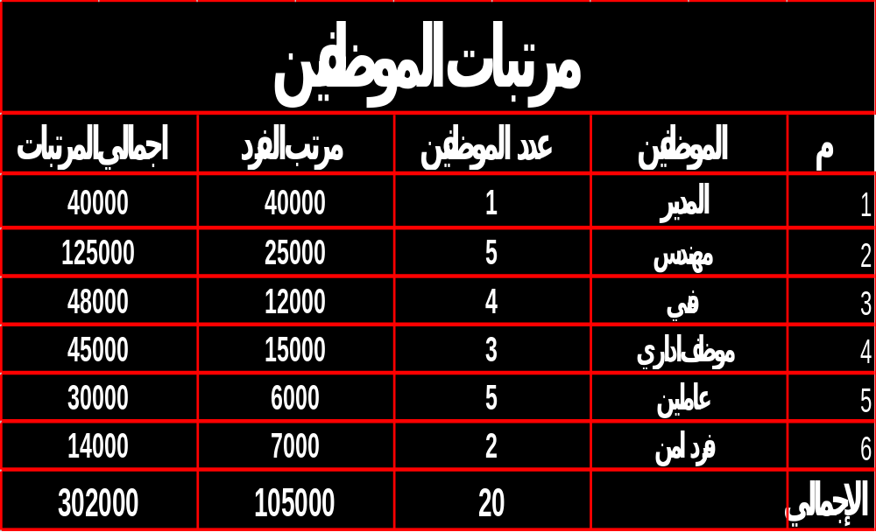

قائمة الدخل

البند | القيمة
الإيرادات
إيرادات مشروع الطاقة | 300000
إيرادات الأنظمة الصناعية | 250000
إيرادات التحول الرقمي | 150000
خدمات الصيانة والدعم | 100000
اجمالي الإيرادات | 800000
البند
المصروفات
مرتبات الموظفين | 302000
ايجار المقر | 50000
كهرباء وصيانة | 30000
تسويق | 80000
مصاريف إدارية اخري | 40000
اجمالي المصروفات | 502000
صافي الربح | 298000

الميزانية العمومية

المبالغ الكلية | المبالغ الجزئية | الأصول |  | المبالغ الكلية | المبالغ الجزئية | الخصوم + حقوق الملكية
250000 | 200000 | الأصول الثابتة |  |  |  | الخصوم
250000 | 200000 | أجهزة وا معدات |  | 150000 | 100000 | موردين
250000 | 50000 | اثاث وتجهيزات |  | 150000 | 50000 | مصروفات مستحقة
250000 |  | اجمالي الأصول الثابتة |  | 150000 |  | اجمالي الخصوم
 |  | الأصول المتداولة |  | 450000 |  | حقوق الملكية
350000 | 150000 | نقدية بالبنك |  | 450000 | 152000 | رأس المال
350000 | 50000 | نقدية بالصندوق |  | 450000 | 298000 | صافي الربح(من قائمة الدخل)
350000 | 100000 | عملاء (ذمم) |  | 450000
350000 | 50000 | مخزون |  | 450000
350000 |  | اجمالي الأصول المتداولة |  | 450000 |  | اجمالي حقوق الملكية
600000 |  | اجمالي الأصول |  | 600000 |  | اجمالي الخصوم+حقوق الملكية

الخاتمة

وفي ختام هذا المشروع نستنتج ان شركة Siemens تعد من اهم الشركات العالمية في تطوير البنية التحتية ودعم التحول الرقمي وتحسين كفاءة الطاقة مما يجعلها نموذجا ناجحا للشركات الحديثة الي تعتمد علي الابتكار والتطور المستمر.
وقد أوضح هذا المشروع مدي قوة المركز المالي للشركة وقدرتها علي تحقيق أرباح متميزة بالإضافة الي دورها الكبير في التدريب وتاهيل الكوادر البشرية.

وفي النهاية أتقدم بخالص الشكر والتقدير الي دكتورنا الفاضل DR.Ahmed Zenhom علي دعمة وتوجيهاته القيمة ونسال لله ان يكون هذا المشروع خطوة نحو مستقبل افضل لنا.
قال الله تعالي:
"وَقُلِ اعْمَلُوا فَسَيَرَى اللَّهُ عَمَلَكُمْ وَرَسُولُهُ وَالْمُؤْمِنُونَ"
صدق الله العظيم

